Manual WinZIP para Windows

1. Descargamos el archivo y lo encontraremos en el apartado de **descargas**.

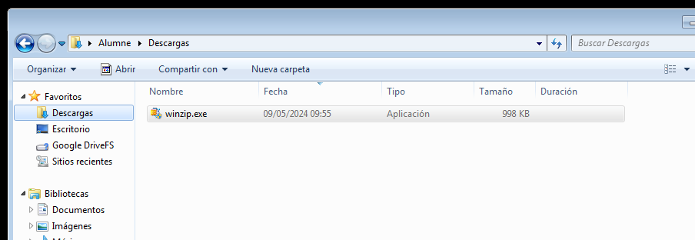

1. Le daremos clic al botón derecho y seleccionaremos **“Ejecutar como administrador”.**

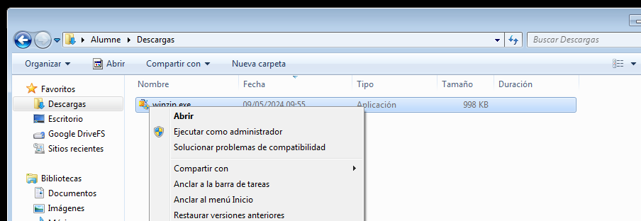

1. Nos saldrá una pantalla que tendremos que darle a **“Si”.** 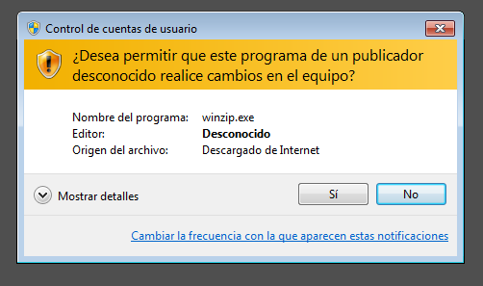
2. Cuando acabe de ejecutarse el archivo nos abrirá una ventana en la que empezaremos con la instalación. Presionamos en “**Next”**

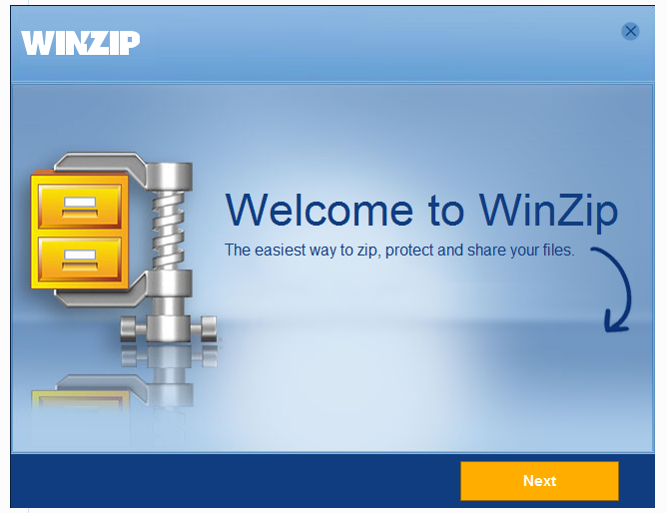

1. Le daremos otra vez a **“Next”**

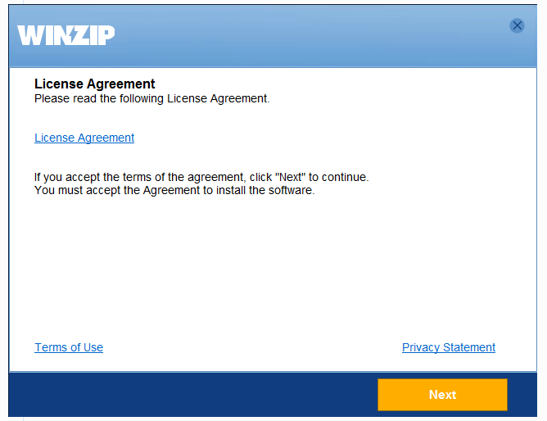

1. Al terminar estos pasos empezará la descarga del **WinZIP.**

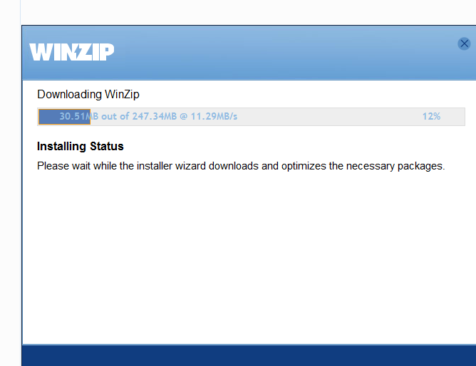

1. Una vez **acabada la instalación** nos saldrá una ventana y le tendremos que presionar en **“Finish”**

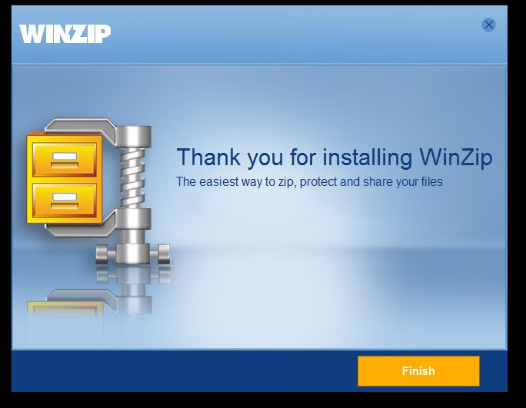

1. Ahora nos saldrá otra ventana y tendremos que **esperar a que Windows acabe de configurar WinZIP.**

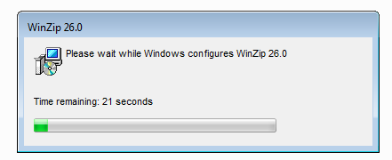

1. Cuando Windows acabe de configurar WInZIP nos saldrán las 4 herramientas que nos ofrece la aplicación en el escritorio. En nuestro caso vamos a utilizar **WinZIp** para empaquetar archivos en ZIP y ponerle una contraseña.

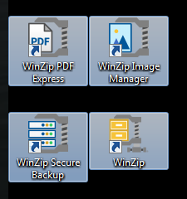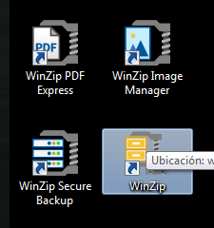

1. Al abrir la aplicación nos saldrá una ventana con los diferentes directorios. Tendremos que buscar una carpeta con pequeños archivos para poder **comprimir en formato ZIP** y ponerle una contraseña.

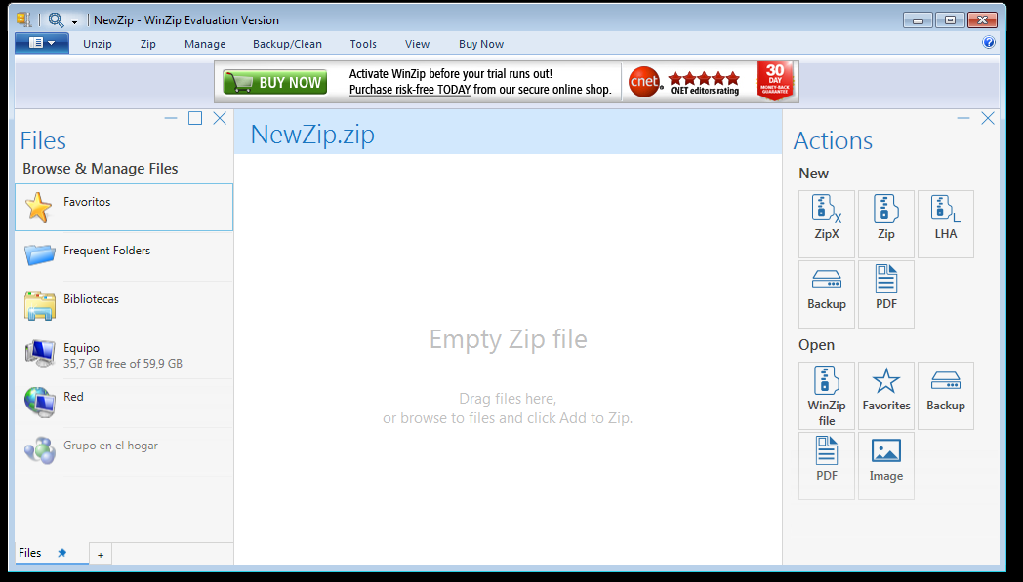

1. En mi caso he buscado una carpeta y al seleccionarla salen en la base del programa dos funciones diferentes.

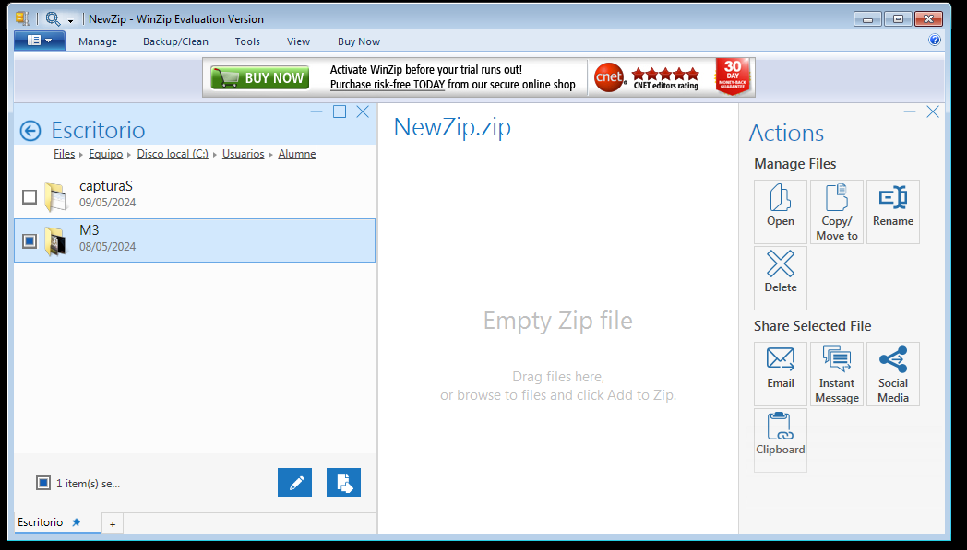

1. Tenemos que seleccionar la de la derecha que pone **“Add to ZIP”**

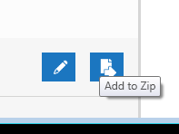

1. Nos saldrá una pequeña pantalla con el espacio que ocupa la descompresión con el formato ZIP.

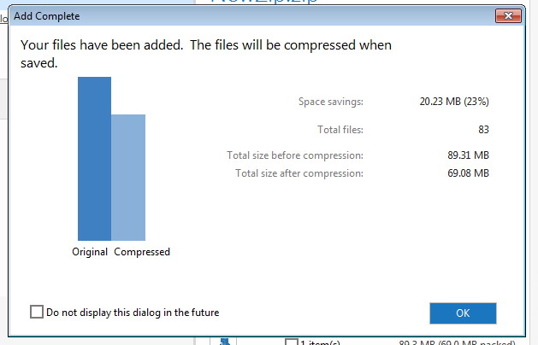

1. 